Contrato Pedagógico de Geografia

Cleiton Aparecido de Araújo Afonso, doravante denominado professor de Geografia e ______________________________________________________, doravante denominado aluno do ___ ano, turma ___ da escola ________________________________________________________ firmam o presente contrato pedagógico de relação professor e aluno, no ano vigente e com prazo de validade de um ano.

Cláusula 1 – Da frequência
- O controle da Frequência será feita durante o inicio ou final da aula. Se feito no inicio serão tolerados 15 minutos de atraso.
- Atividades e avaliações perdidas por faltas serão realizadas mediante justificativa conforme regulamento da escola.
Cláusula 2 – Avaliações
- Todas as avaliações serão escritas e individuais, sem consultas. As questões serão tanto objetivas quanto dissertativas.
- Quando houver acordo prévio entre professor e aluno, as avaliações poderão ser consultadas apenas na bibliografia recomendada pelo professor.
- O tempo para realizar as avaliações é o tempo estipulado em horários no calendário de provas pela coordenação/supervisão pedagógica, não podendo exceder vantagens.
- É proibido o uso de dispositivos eletrônicos durante as avaliações.

Clausula 3 – Respeito e urbanidade
- Respeitar os colegas, professor, demais funcionários com urbanidade e respeito com a prática de boas maneiras.
- Respeitar a diversidade cultural, étnica, religiosa, social e econômica.
- É terminantemente proibido o uso de palavrões ou gírias inadequadas para a sala de aula. Não praticar bullyng. Não praticar violência verbal, física, ou atos grosseiros com os demais colegas ou professor.

Clausula 4 – Do ambiente de sala de aula
- Manter o ambiente sempre limpo. Lugar de lixo é no lixo. Não pinchar paredes, mesas ou cadeiras.
- Barulho é poluição sonora. Não poluir o ambiente com barulho excessivo, fale em tom baixo para não atrapalhar a aprendizagem dos colegas. É proibido ovacionar colegas ou professor.
- Conversas paralelas atrapalham as aulas, pratique o silencio colaborativo sempre.

Clausula 5 – Atividades e trabalhos
- Todas as atividades e trabalhos devem ser realizadas de acordo com as orientações e recomendação do professor. As atividades e trabalhos devem ser entregues/apresentados pontualmente na data marcada, apenas faltas justificadas lhe dará o direito de uma apresentação em nova data.

Clausula 6 - Do professor
- Ser pontual, urbano, respeitar as diferenças, apresentar os conteúdos propostos ao ensino de geografia, explicar os conteúdos, sanar dúvidas, elaborar atividades, corrigir atividades, entregar avaliações corrigidas, orientar o aluno em todo o processo de ensino aprendizagem.
- Encaminhar, comunicar a orientação pedagógica, pais ou responsáveis sobre qualquer descumprimento deste contrato.

Disposições gerais.
Por estarem assim, em comum acordo, as partes assinam o presente contrato pedagógico, que segue assinado pela Direção Pedagógica da Escola.

_______________________, _____ de fevereiro de 2018
(Local e data de Assinatura)

_____________________________________ __________________________________ ____________________
Aluno Professor Direção
Professor colete a assinatura da direção e tire cópia (xerox), assine junto ao aluno, peça para ele colar no caderno, colete a assinatura da entrega em uma lista de presença “assinatura do contrato” que será a prova que ele assinou o contrato.
Caro professor (a),
Esta atividade foi desenvolvida por Cleiton Aparecido de Araújo Afonso, está registrada e licenciada para uso próprio e individual, podendo ser compartilhada somente no site: Nerdprofessor.com.br,
Esta atividade pode ser usada por qualquer professor e alterada.
É vedado a comercialização dela sem autorização.
É vedado o compartilhamento dela em outros sites ou blog.
Acesse o site: www.nerdprofessor.com.br/loja e adquira materiais para a área de geografia do Ensino Fundamental e Médio.
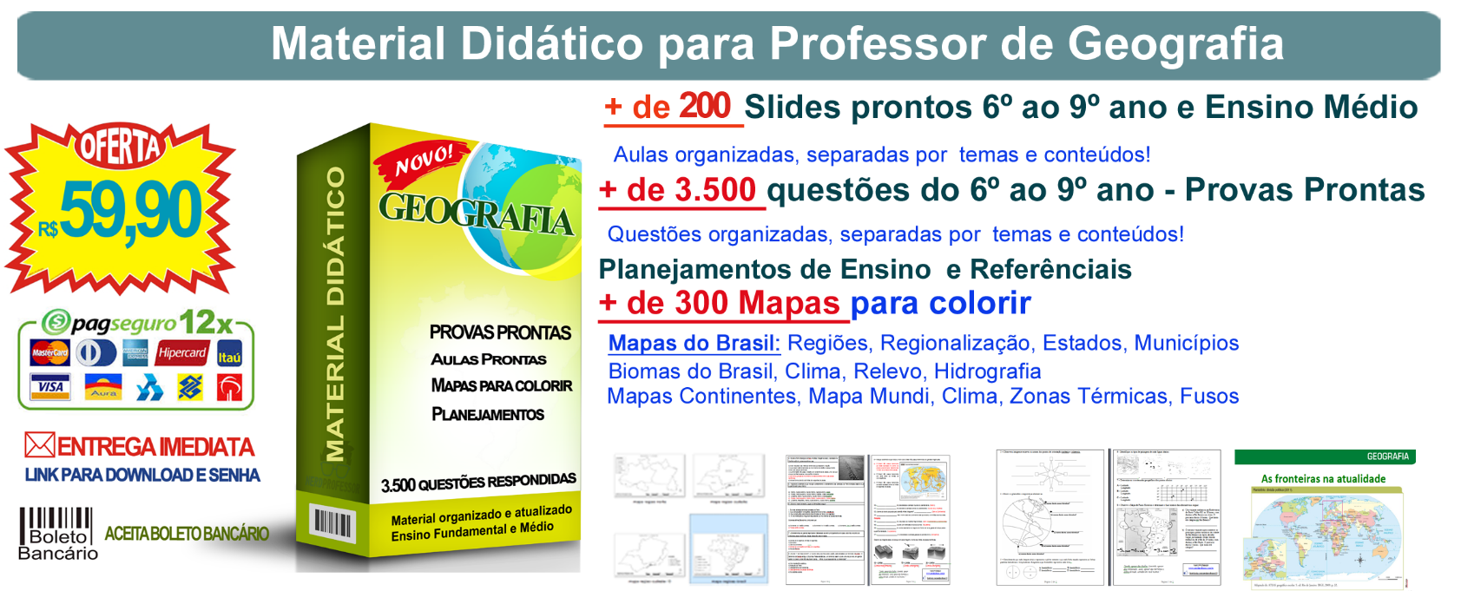

Para comprar acesse o site: www.nerdprofessor.com.br/loja
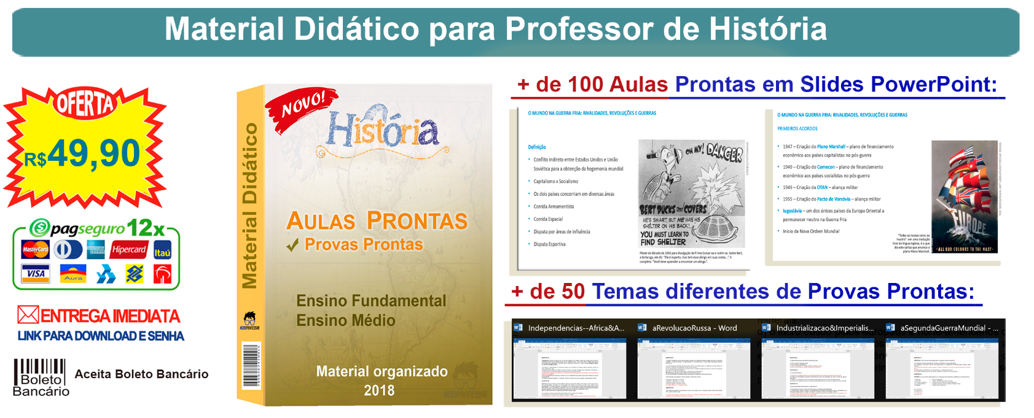
Contato via Whats (69) 99216-3326

